
О внесении изменений и дополнений в постановление акимата Мангистауской области от 4 декабря 2017 года № 287 "Об утверждении регламентов государственной услуги в сфере образования"
Утративший силу
Постановление акимата Мангистауской области от 13 ноября 2019 года № 237. Зарегистрировано Департаментом юстиции Мангистауской области 29 ноября 2019 года № 4042. Утратило силу постановлением акимата Мангистауской области от 20 марта 2020 года № 44
Сноска. Утратило силу постановлением акимата Мангистауской области от 20.03.2020 № 44 (вводится в действие по истечении десяти календарных дней после дня его первого официального опубликования).
В соответствии с Законом Республики Казахстан от 15 апреля 2013 года "О государственных услугах" и приказом Министра образования и науки Республики Казахстан от 8 февраля 2019 года № 64 "О внесении изменений в приказ Министра образования и науки Республики Казахстан от 7 августа 2017 года № 396 "Об утверждении стандарта государственной услуги "Предоставление бесплатного питания отдельным категориям граждан, а также лицам, находящимся под опекой (попечительством) и патронатом, обучающимся и воспитанникам организаций технического и профессионального, послесреднего и высшего образования" (зарегистрирован в Реестре государственной регистрации нормативных правовых актов за № 18299) акимат Мангистауской области ПОСТАНОВЛЯЕТ:
1. Внести в постановление акимата Мангистауской области от 4 декабря 2017 года № 287 "Об утверждении регламентов государственной услуги в сфере образования" (зарегистрировано в Реестре государственной регистрации нормативных правовых актов за № 3493, опубликовано 8 января 2018 года в Эталонном контрольном банке нормативных правовых актов Республики Казахстан) следующие изменения и дополнения:
в регламенте государственной услуги "Предоставление бесплатного питания отдельным категориям граждан, а также лицам, находящимся под опекой (попечительством) и патронатом, обучающимся и воспитанникам организаций технического и профессионального, послесреднего и высшего образования" (далее - Регламент):

пункт 1 изложить в новой редакции:
"1. Государственная услуга "Предоставление бесплатного питания отдельным категориям граждан, а также лицам, находящимся под опекой (попечительством) и патронатом, обучающимся и воспитанникам организаций технического и профессионального, послесреднего и высшего образования" (далее – государственная услуга) оказывается организациями технического и профессионального, послесреднего образования, высшими учебными заведениями (далее – услугодатель).
Прием заявления и выдача результата оказания государственной услуги осуществляется через:
1) канцелярию услугодателя;
2) некоммерческое акционерное общество "Государственная корпорация "Правительство для граждан" (далее – Государственная корпорация);
3) веб-портал "электронного правительства" (далее – портал).";
текст на казахском языке дополнен пунктом 2, текст на руском языке не изменяется;

пункт 3 изложить в новой редакции:
"3. Результат оказания государственной услуги – уведомление о предоставлении бесплатного питания по форме согласно приложению 1 к Стандарту государственной услуги "Предоставление бесплатного питания отдельным категориям граждан, а также лицам, находящимся под опекой (попечительством) и патронатом, обучающимся и воспитанникам организаций технического и профессионального, послесреднего и высшего образования", утвержденному приказом Министра образования и науки Республики Казахстан от 7 августа 2017 года № 396 (зарегистрирован в Реестре государственной регистрации нормативных правовых актов за № 15744) "Предоставление бесплатного питания отдельным категориям граждан, а также лицам, находящимся под опекой (попечительством) и патронатом, обучающимся и воспитанникам организаций технического и профессионального, послесреднего и высшего образования" (далее – Стандарт).
Форма предоставления результата оказания государственной услуги: электронная/бумажная.";

пункт 8 изложить в новой редакции:
"8. Описание порядка обращения в Государственную корпорацию и (или) к иным услугодателям, длительность обработки запроса услугополучателя:
процесс 1 – работник Государственной корпорации при обращении услугополучателя выдает расписку о приеме соответствующих документов для оказания государственной услуги, предусмотренных пунктом 9 Стандарта.
условие 1 – в случае предоставления услугополучателем неполного пакета документов согласно перечню, предусмотренному пункту 9 Стандарта, работник Государственной корпорации отказывает в приеме заявления и выдает расписку по форме согласно приложению 3 к Стандарту.
процесс 2 - процедуры (действия) услугодателя предусмотрены пунктом 5 регламента государственной услуги;
процесс 3 – выдача работником Государственной корпорации готовых документов услугополучателю осуществляется на основании расписки о приеме соответствующих документов, при предъявлении документа, удостоверяющего личность (либо его представителя по нотариально заверенной доверенности).
Максимально допустимое время ожидания для сдачи пакета документов – 15 (пятнадцать) минут;
Максимально допустимое время обслуживания – 15 (пятнадцать) минут";
дополнить пунктом 8-1 следующего содержания:
"8-1. Описание порядка обращения и последовательности процедур (действий) услугодателя и услгополучателя при оказании государственной услуги через портал:
1) услугополучатель осуществляет регистрацию на портале с помощью индивидуального идентификационного номера (далее – ИИН), а также пароля (осуществляется для незарегистрированных услугополучателей на портале);
2) процесс-1 – процесс ввода услугополучателем ИИН и пароля (процесс авторизации) на портале для получения государственной услуги;
3) условие - 1 – проверка на портале подлинности данных о зарегистрированном услугополучателе через ИИН и пароль;
4) процесс-2 – формирование порталом сообщения об отказе в авторизации в связи с имеющимися нарушениями в данных услугополучателя;
5) процесс-3 – выбор услугополучателем государственной услуги, указанной в настоящем регламенте, вывод на экран формы запроса для оказания государственной услуги и заполнение услугополучателем формы (ввод данных) с учетом ее структуры и форматных требований, прикрепление к форме запроса необходимых копий документов в электронном виде, указанных в пункте 9 Стандарта, а также выбор услугополучателем регистрационного свидетельства электронной цифровой подписью (далее – ЭЦП) для удостоверения (подписания) запроса;
6) условие-2– проверка на портале срока действия регистрационного свидетельства ЭЦП и отсутствия в списке отозванных (аннулированных) регистрационных свидетельств, а также соответствия идентификационных данных (между ИИН, указанным в запросе, и ИИН, указанным в регистрационном свидетельстве ЭЦП);
7) процесс-4 – формирование сообщения об отказе в запрашиваемой государственной услуге в связи с не подтверждением подлинности ЭЦП услугополучателя;
8) процесс-5 – направление электронного документа (запроса услугополучателя), удостоверенного (подписанного) ЭЦП услугополучателем через шлюз "электронного правительства" (далее– ШЭП) в автоматизированное рабочее место регионального шлюза электронного правительства (далее – АРМ РШЭП) для обработки запроса услугодателем;
9) условие-3 – проверка услугодателем соответствия приложенных услугополучателем документов, указанных в Cтандарте, которые являются основанием для оказания государственной услуги;
10) процесс-6 – формирование сообщения об отказе в запрашиваемой государственной услуге в связи с имеющимися нарушениями в документах услугополучателя;
11) процесс-7 – получение услугополучателем результата государственной услуги (уведомление в форме электронного документа), сформированного порталом. Результат оказания государственной услуги или мотивированный ответ об отказе в оказании государственной услуги направляется услугополучателю в "личный кабинет" в форме электронного документа, удостоверенного ЭЦП уполномоченного лица услугодателя.
Функциональные взаимодействия информационных систем, задействованных при оказании государственной услуги через портал приведены диаграммой согласно приложению 2 к настоящему Регламенту.";
Регламент дополнить приложением 2 согласно приложению к настоящему постановлению.
2. Государственному учреждению "Управление образования Мангистауской области" (Сейдалиев А.А.) обеспечить государственную регистрацию настоящего постановления в органах юстиции, его официальное опубликование в Эталонном контрольном банке нормативных правовых актов Республики Казахстан и средствах массовой информации, размещение на интернет – ресурсе акимата Мангистауской области.
3. Контроль за исполнением настоящего постановления возложить на заместителя акима Мангистауской области К.Б. Жумашева.
4. Настоящее постановление вступает в силу со дня государственной регистрации в органах юстиции и вводится в действие по истечении десяти календарных дней после дня его первого официального опубликования.
Аким Мангистауской области | С. Трумов
Приложение к постановлению
акимата Мангистауской области
от 13 ноября 2019 года
№ 237
Приложение 2 к регламенту
государственной
услуги "Предоставление бесплатного
питания отдельным категориям
граждан, а также лицам,
находящимся под опекой (попечительством) и
патронатом, обучающимся и
воспитанникам организаций
технического и профессионального,
послесреднего и высшего
образования"
Диаграмма функциональных взаимодействий информационных систем, задействованных в оказании государственной услуги через портал

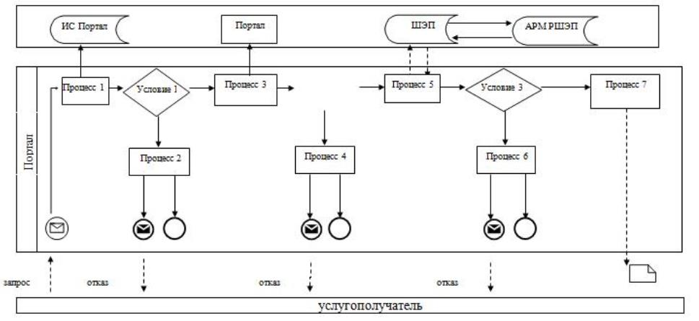

Примечание: расшифровка аббревиатур:
АРМ - автоматизированное рабочее место
ИИН - индивидуального идентификационного номера
РШЭП – региональный шлюз электронного правительства
ШЭП - шлюз "электронного правительства"
ЭЦП - электронной цифровой подпись
Условные обозначения:

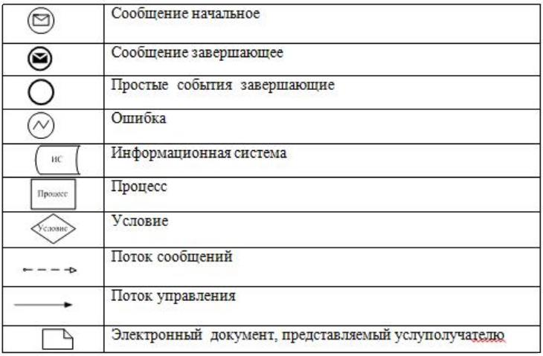

© 2012. РГП на ПХВ «Институт законодательства и правовой информации Республики Казахстан» Министерства юстиции Республики Казахстан

